Єврорегіон «Озерний край»

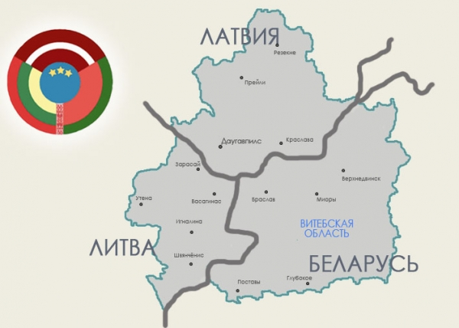
4 вересня 1998 р. в Браславі було підписано положення про Раду з транскордонного співробітництва прикордонних районів Білорусії, Литви та Латвії, створивши при цьому «Озерний край».
29 січня 1999 р. в м. Ігналіна (Литва) Раді надано статус євро регіону «Озерний край», визначені структура, напрямки співпраці, підписана заявка на членство в Асоціації європейських прикордонних регіонів.
До складу єврорегіону входять: Браславський, Верхнєдвинський, Міорський, Поставський и Глубокський райони (Білорусія); Даугавпилський, Краславський, Прейльський і Резекненський райони, включаючи міста Даугавпілс і Резекне (Латвія); Зарасайський, Ігналінський, Утенський і Швенченський райони, включаючи місто Вісагінас (Литва).
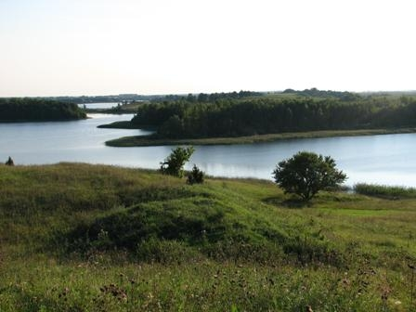
Площа території єврорегіону – 21,9 тис. кв. км.
Чисельність населення єврорегіону – 595 тис. чол.
Міста єврорегіону: Браслав, Постави (Республіка Білорусь), Даугавпілс, Резекне (Латвія), Вісагінас, Ігналін (Литва).

Територія, на якій розміщується єврорегіон «Озерний край» є еталонной для ландшафтів Балтійського Поозер’я.
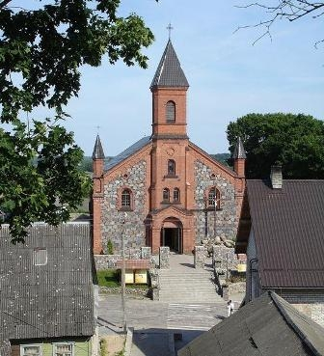
Підприємства різних форм власності на території євро регіону представлені, переважно, підприємствами харчової, переробної та легкої промисловості.
Структура управління:
Рада – вищий орган управління
Секретаріат –координуючий орган
Директорат – виконавчий орган
Бюро Директорату в кожній державі

